Задача 8.11. Требуется разработать алгоритм, в котором производится подсчёт числа дней до Нового года от текущей даты.  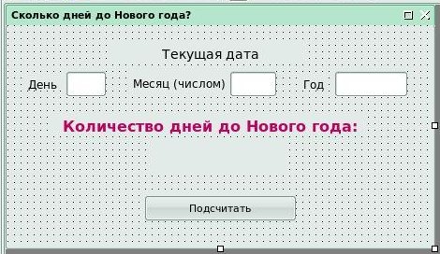  Label1  Label2  Label5  Label6  Label4  Label3  TextbBox1  Дополнительное задание. Создайте блок-схему в текстовом процессоре Writer. | PUBLIC SUB Button1_Click()  DIM d, m, god, i, kd AS Integer  d = Val(TextBox1.Text)  m = Val(TextBox2.Text)  god = Val(TextBox3.Text)  kd = 0  FOR i = m TO 12  SELECT CASE i  CASE 2  IF god MOD 4 = 0 THEN kd = kd + 29  IF god MOD 4 <> 0 THEN kd = kd + 28  CASE 4, 6, 9, 11  kd = kd + 30  CASE 1, 3, 5, 7, 8, 10, 12  kd = kd + 31  END SELECT  NEXT  kd = kd - d  Label6.Text = kd  END

____________________________________________________________________________________________

Задача 8.11. Требуется разработать алгоритм, в котором производится подсчёт числа дней до Нового года от текущей даты.  Label1  Label2  Label5  Label6  Label4  Label3  TextbBox1  Дополнительное задание. Создайте блок-схему в текстовом процессоре Writer. | PUBLIC SUB Button1_Click()  DIM d, m, god, i, kd AS Integer  d = Val(TextBox1.Text)  m = Val(TextBox2.Text)  god = Val(TextBox3.Text)  kd = 0  FOR i = m TO 12  SELECT CASE i  CASE 2  IF god MOD 4 = 0 THEN kd = kd + 29  IF god MOD 4 <> 0 THEN kd = kd + 28  CASE 4, 6, 9, 11  kd = kd + 30  CASE 1, 3, 5, 7, 8, 10, 12  kd = kd + 31  END SELECT  NEXT  kd = kd - d  Label6.Text = kd  END

____________________________________________________________________________________________

